中国女子服饰的演变（
张实权

西洋风尚的影响
民国立国元后，随着是一个表面上开化的时代。沾染西洋文化的学生高唱「人人有投票权」，「恋爱自由」等等。然而，纯正的精神恋爱，经过许多试验，始终没有成就。当时的头发式样——头发在中央分开，两边各打一髫鬈，额前一撮头发差不多盖上眉毛——有着天真烂漫的气息。
衣服的轻飘华丽是过去所不及的。「喇叭袖」很像西洋僧正的袖子，比较短一点，上段很紧小，袖长齐肘部，下段宽大轻飘和上段相反。上袄的长度恰和髋部相齐，腰部的型式非常美妙。上层阶级的女子出门时，惯常穿一袭裙子，大多是黑颜色的，在家的时候，仅穿一条短裤，裤袖与膝相齐，紧接着丝袜裤统——是一种大胆而极富诱惑性的打扮。裤子是用一英尺具有流苏的带子缚住，轻佻的下唇女子在上袄前下方，常流出一英尺许长的流苏。据说这是色情的显明表示呐。
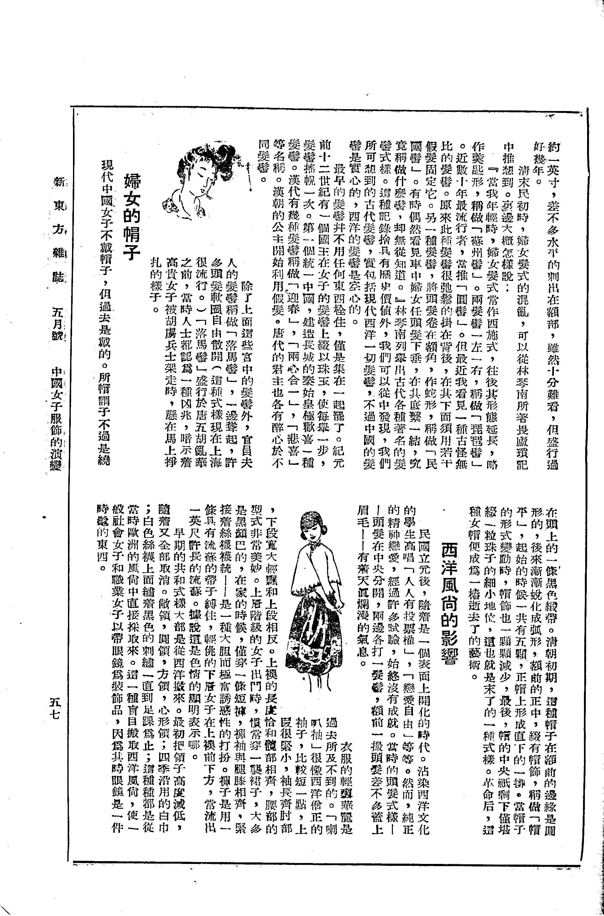
早期的共和式样大都是从西洋搬来。最初把领子高度减低，随着又全部取消。做领，圆领，方领，心形领；四季沿用的白巾；白色丝袜上面绣着黑色的刺绣一直到足踝为止；这种种都是从当时欧洲的风尚中直接采取来。这一种盲目搬取西洋风尚，使一般社会女子和职业女子以带眼镜为装饰品，因为其时眼镜是一件时髦的东西。
新中国的局势很不安定，战争时发时止，而每一次的战争果，总带来了这种种改革，也许说变动来得确当，因而风尚也随着更动。上袄的衣缘最初是方形的，后来变成圆形，更由圆形而V字形，以至六角形。这种迅速的变动，使女子的衣服在当舖裏便弄得不值钱了。
旗袍的开始
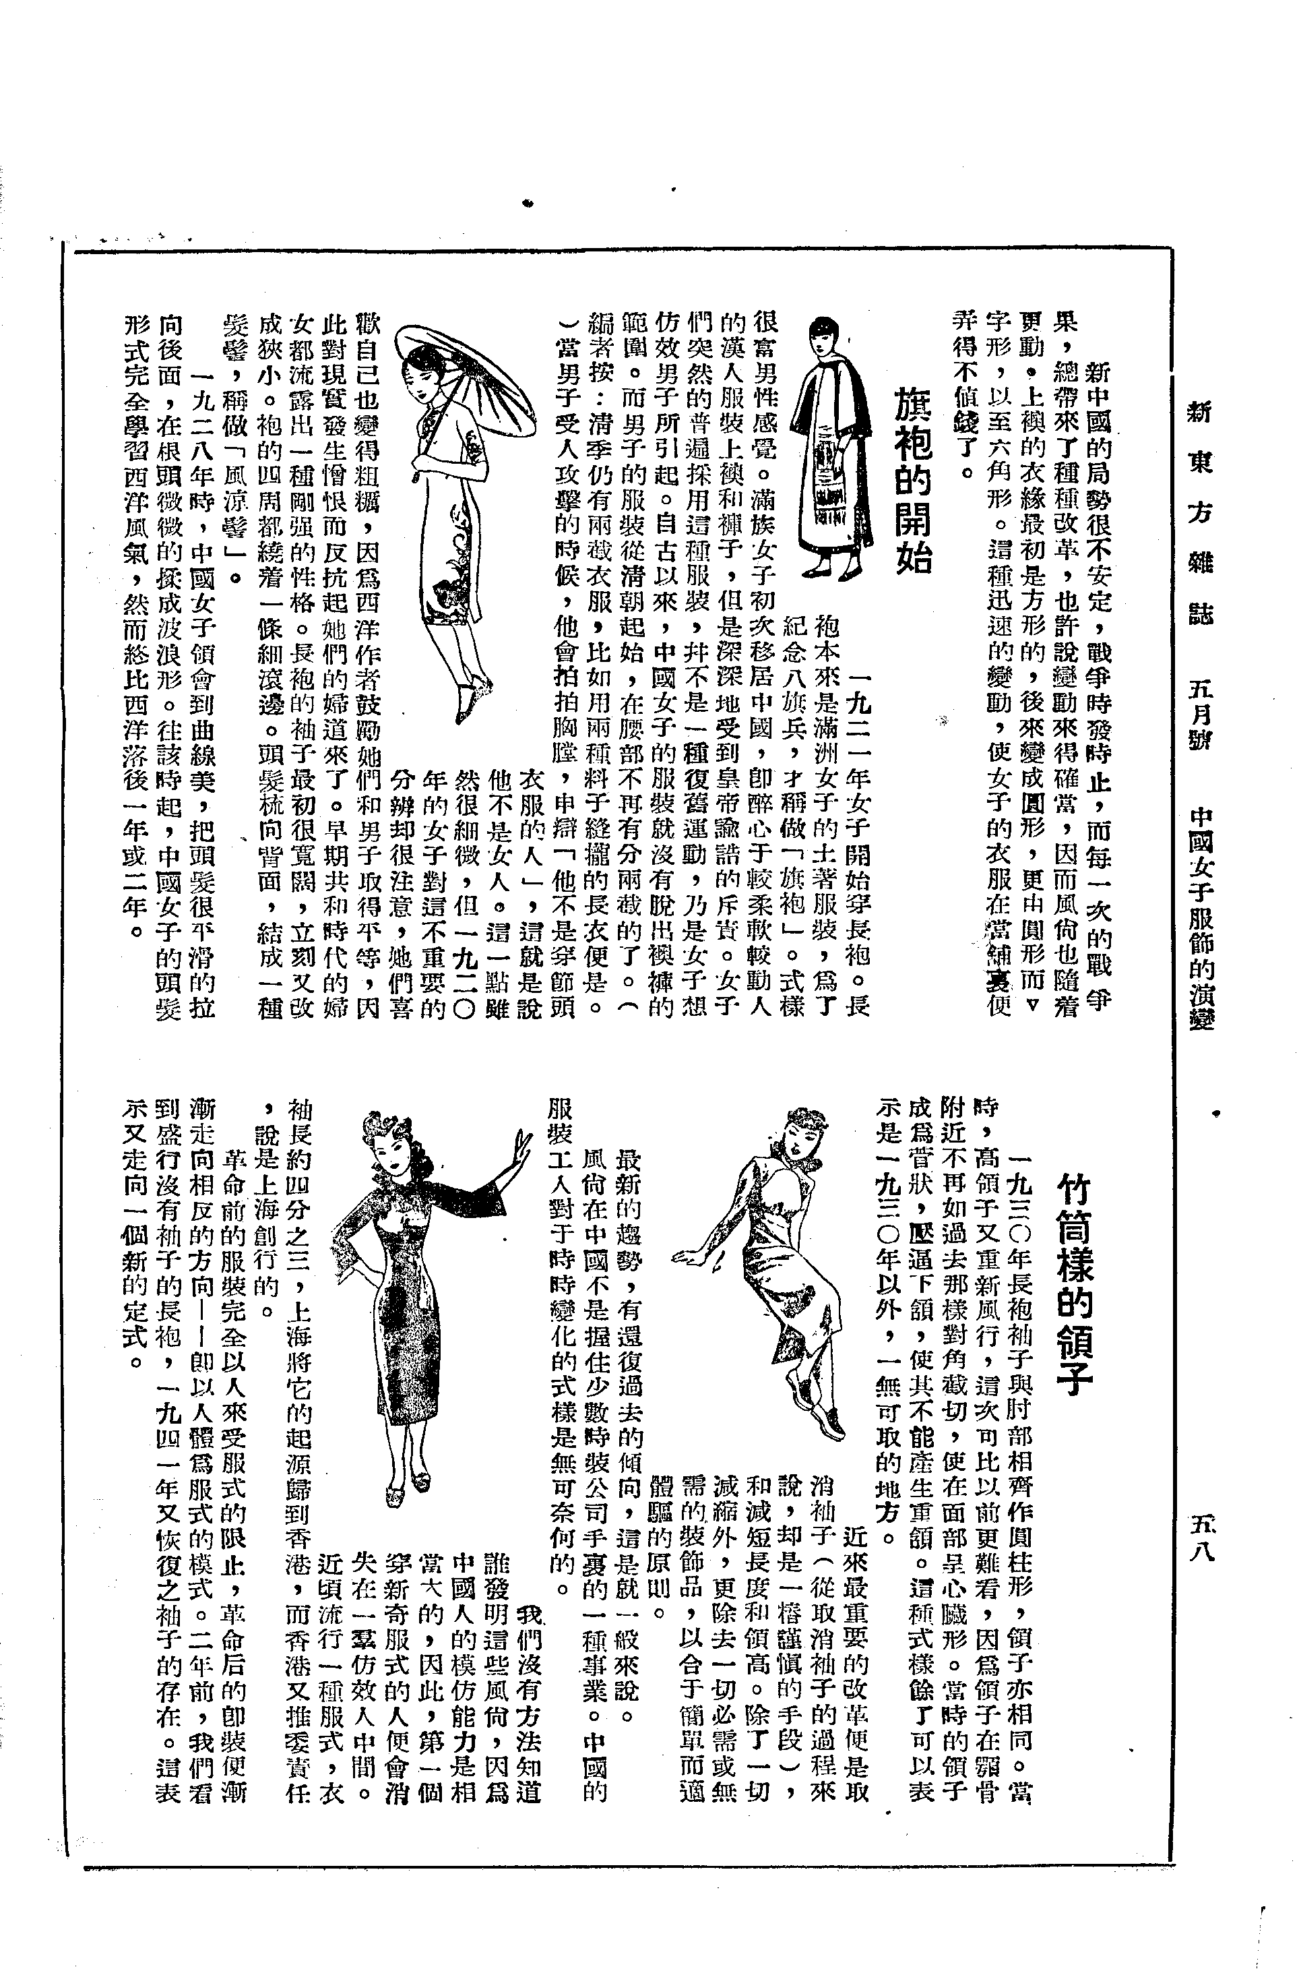

一九二一年女子开始穿长袍。长袍本来是满洲女子的土著服装，为了纪念八旗兵，才称做「旗袍」。式样很富男性感觉。满族女子初次移居中国，即醉心于较柔软动人的汉人服装上袄和裤子，但是深深地受到皇帝谕诰的斥责。女子们突然的普遍采用这种服装，并不是一种复旧运动，乃是女子想仿效男子所引起。自古以来，中国女子的服装就没有脱出袄裤的范围。而男子的服装从清朝起始，在腰部不再有分两截的了。（编者按：清季仍有两截衣服，比如用两种料子缝权的长衣便是。）当男子受人攻击的时候，他会拍胸膛，申辩「他不是穿节头衣服的人」，这就是说他不是女人。这一点虽然很细微，但一九二〇年的女子对这不重要的分辨却很注意，她们喜欢自己也变得粗粝，因为西洋作者鼓励她们和男子取得平等，因此对现实发生憎恨而反抗起她们的妇道来了。早期共和时代的妇女都流露出一种刚强的性格。长袍的袖子最初很宽阔，立刻又改成狭小。袍的四周都绕着一条细滚边。头发梳向背面，结成一种髫鬈，称做「风凉鬓」。
一九二八年时，中国女子领会到曲线美，把头发很平滑的拉向后面，在根头微微的揉成波浪形。往该时起，中国女子的头发形式完全学习西洋风气，然而终比西洋落后一年或二年。

竹筒样的领子
一九三〇年长袍袖子与肘部相齐作圆柱形，领子亦相同。当时，高领子又重新风行，这次可比以前更难看，因为领子在颚骨附近不再如过去那样对角截切，使在面部呈心脏形。当时的领子成为管状，压逼下颔，使其不能产生重颔。这种式样余丁可以表示是一九三〇年以外，一无可取的地方。
近来最重要的改革便是取消袖子（从取消袖子的过程来说，却是一桩谨慎的手段），和减短长度和领高。除了一切减缩外，更除去一切必需或无需的装饰品，以合于简单而适体驱的原则。
最新的趋势，有还复过去的倾向，这是就一般来说。中国的风尚在中国不是握住少数时装公司手裏的一种事业。中国的服装工人对于时时变化的式样是无可奈何的。
我们没有方法知道谁发明这些风尚，因为中国人的模仿能力是相当大的，因此，第一个穿新奇服式的人便会消失在一羣仿效人中间。近顷流行一种服式，衣袖长约四分之三，上海将它的起源归到香港，而香港又推委责任，说是上海创行的。
革命前的服装完全以人来受服式的限止，革命后的即装便渐渐走向相反的方向——即以人体为服式的模式。二年前，我们看到盛行没有袖子的长袍，一九四一年又恢复之袖子的存在。这表示又走向一个新的定式。

